Приложение1
Это интересно!

Одни из самых древних изделий из шерсти, сохранившиеся до наших дней - это ковры. Самый старый из известных ковров был найден на Алтае, его возраст более двух с половиной тысяч лет. Нужно заметить, что технология производства ковров ручной работы не сильно изменилась за прошедшие тысячелетия.
Знаменитый Пазырыкский ковер (5-4 века до н.э.) обнаружен при археологических раскопках кургана Пазырык-5 Хранится он в Эрмитаже.. (слайд)
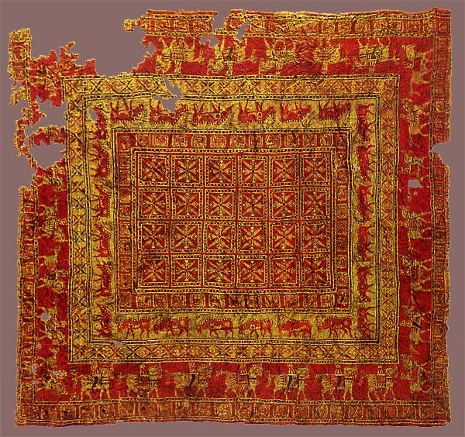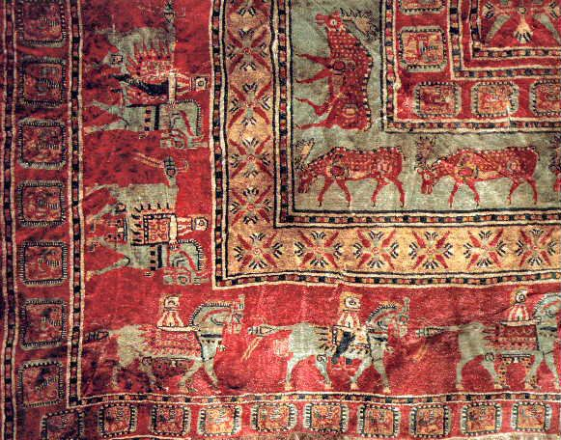
Плато Укок находится в зоне вечной мерзлоты, это и обеспечило хорошую сохранность ковра и других артефактов погребального кургана. «Художественное оформление ковра отличается богатством и разнообразием мотивов. Центральное поле занимает орнамент из 24 крестообразных фигур, каждая из которых по мнению российских ученых представляет собой 4 схематизированных бутона лотоса. Хотя если проследить тюркские ковры, то становится ясно что, на самом деле это стилизованные изображения тамги. Эту композицию обрамляет бордюр с изображением орлиных грифонов, затем идёт бордюр с 24 фигурами пасущихся пятнистых ланей с характерными широколопастными рогами. На самой широкой полосе представлено фигуры верховых и спешившихся всадников. Сочетание ярко-жёлтого, голубого, красного цветов создавало эффектную красочную гамму. Число нитей основы около 120 на 1дм квадратный. Ковёр сделан симметричным двойным узлом «хордиес», называемым еще турецким. На одном квадратном дециметре навязано 3600 узелков, во всём ковре их насчитывается свыше 1250000. Ковёр обладает достаточно высокой плотностью. Размеры ковра 1,89х2,00 метра. Затраты времени на изготовление такого ковра современными мастерами оценены в полтора года. Наиболее трудоемкой представляется та часть широкого обрамления поля ковра, на которой изображены всадники, чередующиеся через одного с пешими людьми, причем пешие держат в руках уздечки лошадей. На спинах лошадей видны войлочные седла, каждое из которых отличается от других своей формой и цветом. На этих войлочных седлах тоже изображены древнетюркские тамги. Кроме этого на ковре также запечатлены, изображения барса и крылатых коней.

